ÜSTORTAM PROGRAMLAMA

**PROJE-1**

**EGE ÜNİVERSİTESİ BİLGİSAYAR MÜHENDİSLİĞİ SİTESİNİN GELİŞMİŞ TASARIMI**

**05120000276 HİLAL HACIOĞLU**

**05120000278 M. FATİH ÇELİK**

**TESLİM TARİHİ: 07/12/2017**

1. **GELİŞTİRİCİ KILAVUZU**

* **Kullanılan Yapılar ve Teknolojiler**

**HTML, CSS**: Web sayfamızın temel noktası olan teknolojilerdir. Kısaca özetlemek gerekirse HTML web sayfasının temelini oluşturan betik dili, CSS ise web sitesini biçimlendirmeye( stillendirme de denebilir) yarayan bir web teknolojisidir. Biz de projemizde bu iki teknolojiyi temel olarak kullandık.

**Bootstrap**: Bootstrap, Front-End developerlar için geliştirilmiş bir CSS framework'tür. Bootstrap sayesinde masaüstü, tablet, mobil cihaz ve tüm tarayıcılara uyumlu web siteleri geliştirebiliriz. Sitemizi geliştirirken responsive tasarımı Bootsrap kullanarak gerçekleştirdik. Yani sitemiz mobil, tablet, bilgisayar gibi farklı cihazlara tepki verebilen bir kimliğe bürünmüş oldu.

**JavaScript:** Web sayfalarında dinamik davranışın gerçekleşmesini sağlayan betik dilidir. Normalde istemci tarafında çalışsa da, Node.js teknolojisiyle birlikte artık server tarafında da çalışabilmektedir. Projemizin dinamik davranışlarını JavaScript sayesinde gerçekleştirdik. (Bu dinamik davranışlara projemizden örnek vermek gerekirse json dosyalarından verinin çekilip, sayfamızın main content’ine gerçekleşen injection işlemi örneğini verebiliriz.)

**Ajax**: Ajax, bir çok web teknolosinin bir araya gelmesiyle oluşmuş kompleks bir web teknolosidir. Sunduğu en önemli avantaj güncellemelerde sayfanın tamamının değil istenilen kısmın sunucuya gidip gelmesi ve sadece bu kısımda işlem yapılmasıdır. Projemizin “main content” adını verdiğimiz ve ana işlemlerin gerçekleştiği kısmında yüklemeleri Ajax yardımıyla gerçekleştirdik. Böylelikle sadece istenilen yerde değişiklik yapılırken sayfanın geri kalanı sabit davranışında devam etmiş oldu. Dolayısıyla birçok sayfa gerektirebilecek bir işlemi tek sayfa yardımıyla gerçekleştirmiş olduk.

**JSON**: (JavaScriptObjectNotation) programlama dilleri arasında özelleşmiş bir veri değişim formatıdır. Veri transferlerinde XML’ den daha az yer kaplar.  Şu an sadece Javascript uygulamalarında değil, yazılım geliştirmede kullanılan birok teknolojide Json formatındaki veriler tercih edilmektedir. Projemizde eğitim ve personel sahaları için iki farklı Json dosyası ve verinin bu dosyalardan çekilerek ana içeriğe aktarılmasını örnekledik.

**🡪İşlevsellik**

**Kullanılan JavaScript Fonksiyonları**

**getPersonel():** Personel sayfasını çekmek için kullanılan fonksiyon.

**function getUyeler(type):** Öğretim görevlilerini tipine göre listelemek için gerekli olan yapı.

**function getEgitim():** Eğitim sayfasını çekmek için kullanılan fonksiyon.

**function getDonem(egitim):** Seçilen eğitim tipine göre dönem bilgisini çekip ekrana veren fonksiyon.

**function getSinif(donem):** Seçilen dönem tipine göre sınıf bilgisini çekip ekrana veren fonksiyon.

**function getProgram(egitim, sinif, donem):** Daha önce seçilen eğitim tipi, sınıf ve dönem tipini baz alarak ders progamını listeleyen fonksiyon.

**function box(func, image, title):** Sayfalardaki kutuların patternlerine göre html döndürmek için gereken fonksiyon.

**function profile(image, description):** Profil kutuların patternlerine göre html döndürmek için gereken fonksiyon.

**function table(rows):** Ders programındaki tabloyu oluşturan fonksiyon.

**function getJson(url, callback):** Json dosyasından veri çekilerek Ajax sorgusu yapmaya yarayan fonksiyon.

**function inject(data):** Ana içeriğe (main content) verinin enjekte edilmesini sağlayan fonksiyon.

**Kullanılan Json Dosyaları**

**Egitim.json:** Bu json dosyasında lisans ve yüksek lisans dosyaları için ayrı json dizileri tutulmakta. Her lisans tipi kategorisinin altında o tip için dönemler, sınıflar ve ders programları yer almaktadır.

**Personel.json**: Bu dosyada öğretim üyeleri başlığı altında her bir öğretim üyesine ait bilgiler ve resimler yer almaktadır. Personellerin hepsi bir tipe mensup olduğundan her biri ayrı dizide tutulmaktadır.

1. **KULLANICI KILAVUZU**

Kullanıcı sitemize ilk girdiğinde karşılaştığı genel site görünümü aşağıdaki gibidir.

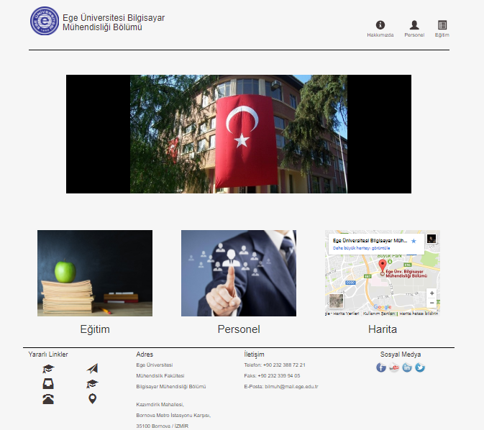

En üstte navigation bar’da üniversite logosu, bölüm adı ve navbar butonları bulunmaktadır.

Hemen altında ise bölümün fotoğrafı bulunmaktadır. Fotoğrafın altında ise “Eğitim”, “Personel” ve “Harita” olmak üzere üç adet yönlenim karosu mevcuttur.

En altta ise footer kısmında “Yararlı Linkler”, “Adres”, “İletişim” ve “Sosyal Medya” kısımları yer almaktadır.

Kullanıcı “Eğitim” karosuna ya da navbar’da bulunan “Eğitim “ butonuna tıklarsa anasayfanın merkezinde eğitim menüsü aşağıda görüldüğü gibi hizmetine sunulacaktır.

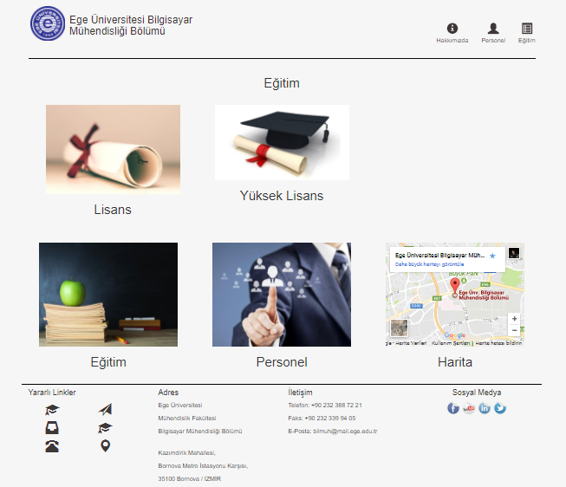

Buradan ise daha sonra lisans tipi , eğitim dönemi ve sınıf seçildikten sonra istenen ders programı kullanıcıya sunulmaktadır.

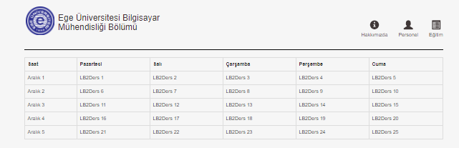

Kullanıcı eğer “Personel” karosuna ya da navbar’daki “Personel” butonuna tıklarsa ansayfanın merkezinde personel menüsü aşağıda görüldüğü gibi hizmetine sunulacaktır.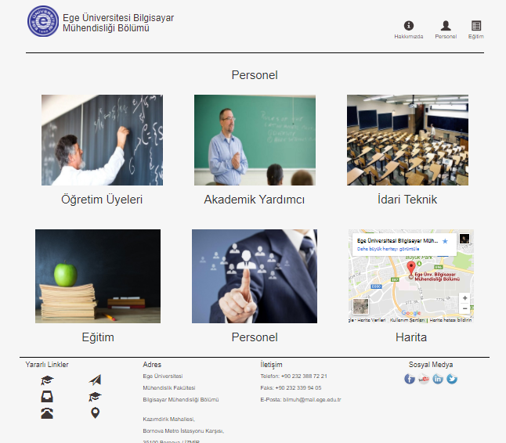

Gerekli personel tipi seçildikten sonra son görüntü aşağıdaki gibi olmaktadır.

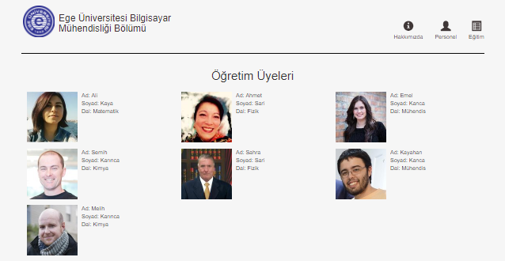

Harita karosu ise ister aşağıdaki gibi küçük şekilde ister yeni sekmede daha büyük harita görüntüleme seçenekleriyle kullanıcın hizmetine sunulmaktadır.

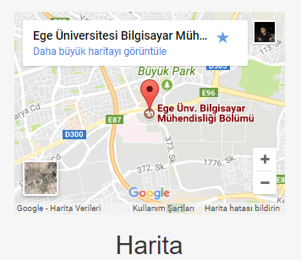

Footer kısmında ise “Yararlı Linkler” ve “Sosyal Medya” bölümleri kullanıcıya interaktif olarak hizmet vermektedir. Aşağıda “Yararlı Linkler” kısmının örnek kullanımı gösterilmektedir.

